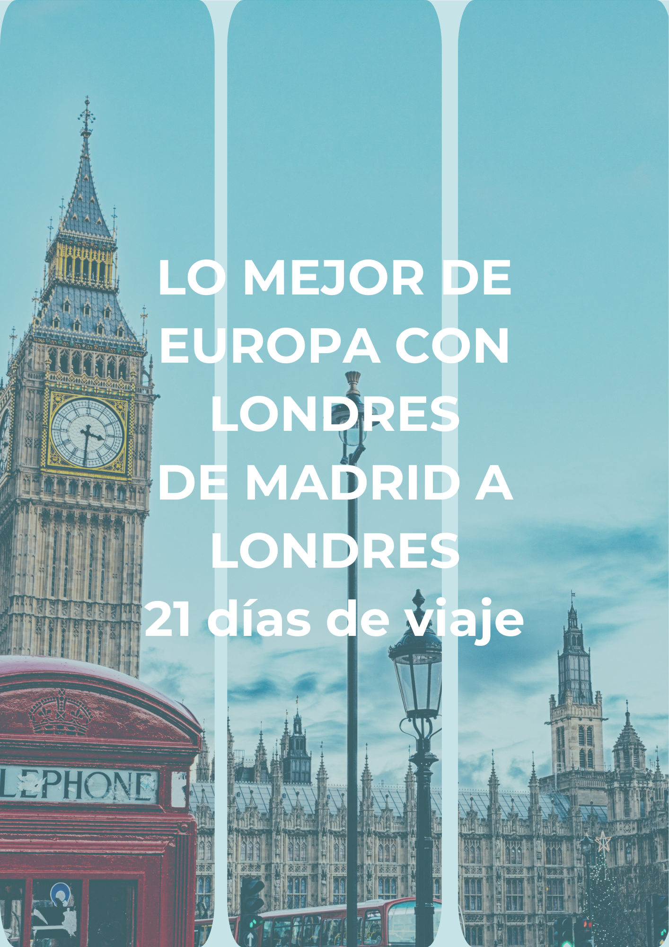

LO MEJOR DE EUROPA CON LONDRES | 2025
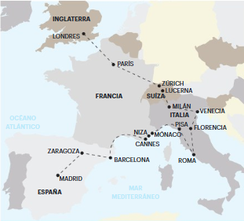

DE MADRID A LONDRES

21 días de viaje

Visitando: Madrid, Zaragoza, Barcelona, Cannes, Niza, Mónaco, Pisa, Roma, Asís, Florencia, Venecia, Padua, Sirmione, Milán, Lago de Como, Lucerna, Zúrich, París, Londres

ITINERARIO:

DÍA 1 - LLEGADA A MADRID
Llegada al aeropuerto. Recepción y traslado al hotel (la mayoría de los hoteles en Europa solo aceptan la entrada después de las 2 pm). Tiempo libre. Consulte los tours opcionales del día.

DÍA 2 - MADRID
Recorrido panorámico por la ciudad de Madrid, visitando sus principales barrios y monumentos: Paseo de la Castellana, Estadio Santiago Bernabéu, Plaza Cibeles, Paseo del Prado con su famoso museo, la antigua estación de tren de Atocha, Parque del Retiro, Plaza de Toros de Las Ventas (la más bella de España) y la plaza de Oriente (con el Palacio Real, el Teatro de la Ópera y la estatua de Felipe IV). Tarde y noche libres. Consulte los tours opcionales del día.

DÍA 3 - MADRID> ZARAGOZA> BARCELONA
Salida hacia Zaragoza, capital de la región de Aragón situada a orillas del río Ebro. Tiempo libre para almorzar y visitar la famosa Basílica de la Virgen del Pilar, joya del arte barroca. Después del almuerzo, continúa por la meseta central hacia la hermosa región de Cataluña. Llegada a Barcelona y alojamiento.

DÍA 4 - BARCELONA
Por la mañana, visita de la capital catalana y la segunda ciudad más grande de España, famosa por su historia antigua, arte y arquitectura. Durante nuestro recorrido destacaremos: Plaza de España, Montjuic (con parada en uno de los miradores), Plaza de Catalunya (principal arteria comercial de la ciudad), las famosas Casas Millá (La Pedrera) y Batlló, la Sagrada Familia (parada y visita exterior), el Puerto Olímpico y la Barceloneta, el Puerto Viejo y el monumento a Cristóbal Colón. Tarde y noche libres. Consulte los tours opcionales del día.

DÍA 5 - BARCELONA> CANNES O NIZA
Viaje por la región de la Costa Brava, pasando por Girona y Figueres (lugar de nacimiento de Salvador Dalí), atravesando los Pirineos y entrando en Francia por la hermosa región del Midi.
Pasaje junto a Montpellier y Arles (donde vivió Van Gogh). Llegada a Cannes.
Nota: En algunas salidas, el alojamiento de este día será en Niza.

Día 6 – CANNES/ NIZA> MÓNACO > PISA
Salida para visita de una Fábrica de Perfumes. Llegada al Principado de Mónaco, de la familia Grimaldi y del Príncipe Alberto II. Aquí podrá reconocer los hermosos paisajes que el mundo admira: los maravillosos jardines del Casino, la Condamine - avenida del puerto, de las carreras de Fórmula 1 - , el muelle con sus lujosos barcos amarrados, el Museo Oceanográfico Alberto I, el casco antiguo con sus callejuelas y plazas, contrastando con los edificios altos y modernos, la pequeña catedral neorrománica y el Palacio Real, una verdadera joya medieval. Continuación por la "Riviera dei Fiori", en la región de Liguria, y llegada a la ciudad de Pisa. Alojamiento.

Día 7 – PISA> ROMA
Por la mañana, visita de Pisa, ciudad de Galileo Galilei, conocida por su "Campo dei Miracoli", que es el conjunto de arquitectura románica más grande de Europa, que comprende la Catedral, el Baptisterio, el Campo Santo y la famosa Torre Inclinada. Tiempo libre. Continue por la región de la Toscana y por la autopista "del Sole" hasta Roma. Alojamiento. Consulter los tours opcionales del día.

DÍA 8 - ROMA
Visita panorámica de la “Ciudad Eterna” en la cual destacamos la Basílica de Santa Maria Maior; la Iglesia de San Juan de Letrán; el Arco de Constantino y el Coliseo (parada); las Termas de Caracalla; el Circus Maximus y la Domus Flavia Augustana, la Isla Tiberina; Trastevere y el Castillo de Sant Ángel. Tarde y noche libres. Consulte los tours opcionales del día.

DÍA 9 - ROMA
Día totalmente libre para disfrutar de la capital italiana. Consulte los tours opcionales del día.

DÍA 10 - ROMA> ASÍS> FLORENCIA
Salida hacia Asís, lugar de nacimiento de San Francisco y visita guiada a la Basílica, llena de hermosos frescos y donde se encuentra la tumba del Santo. Tiempo libre. Continuación hacia Florencia. Visita guiada a pie por esta inolvidable ciudad que evoca a Giotto, Dante y Miguel Ángel, a través de edificios históricos como la Iglesia de Santa Cruz (Panteón de las Glorias Italianas), la Catedral de Santa Maria das Flores y su famoso Baptisterio, la Plaza “della Signoria” con sus estatuas y la fuente de Neptuno; el Ponte Vecchio sobre el río Arno y, por último, el típico Mercado de la Paja. Alojamiento.

DÍA 11 - FLORENCIA
Desayuno en el hotel. Día totalmente libre para disfrutar de esta ciudad. Consulte los tours opcionales del día.

DÍA 12 - FLORENCIA> VENECIA (MESTRE)
Salida hacia Venecia. Llegada a Mestre y viaje en barco hacia la Plaza de San Marcos. Tiempo libre. Tiempo libre para conocer la Basílica, la Torre del Reloj, el Campanario, el Palacio Ducal y el Puente de los Suspiros. Consultar los tours opcionales del día. Regreso a Mestre en barco y alojamiento.

DÍA 13 – VENECIA (MESTRE) > PADUA> SIRMIONE> MILÁN
Salida por la imponente autopista "del Sole", atravesando los Apeninos y la región de Emilia-Romagna, y pasando por su capital, la ciudad de Bolonia. Tras cruzar el río Po, entrada en la región del Véneto y llegada a Padua, donde visitaremos la Basílica y la Tumba de San Antonio. Continuación hacia Sirmione, a orillas del lago de Garda. Tiempo libre. Proceder a Milán. Llegada y breve recorrido a pie por el centro con énfasis en el "Duomo" y las Galerías Vittorio Emanuele. Alojamiento y tiempo libre.

DÍA 14 - MILÁN> LAGO DE COMO> TÚNEL DE SAN GOTARDO> LUCERNA > ZÚRICH
Salida de Milán y entrada en Suiza. Viaje a través de una de las regiones más bellas de Europa. Visita de Lucerna, una ciudad encantadora a orillas del Lago de los 4 Cantones. Paseo por el centro histórico, uno de los mejor conservados y únicos de Europa, enmarcado por murallas y torres de vigilancia; salpicado de coloridas casas medievales, pintorescas plazas llenas de vida y puentes de madera, entre los que destacamos el Kapellbrücke, construido en el siglo XVI. XIV. Tiempo libre. Continuación hacia Zurich, el centro financiero internacional. Alojamiento.

DÍA 15 – ZÚRICH > PARÍS
Salida de Basilea y entrada en Francia. Viaje hacia París, la "ciudad-luz". Llegada y hospedaje. Tiempo libre. Consulte los tours opcionales del día.

DÍA 16 - PARÍS
Por la mañana, visita panorámica de la ciudad con guía local: los Grandes Bulevares, la Plaza de la Concordia (construida bajo Luis XV), los Campos Elíseos, el Arco del Triunfo (donde se encuentra la tumba del “Soldado Desconocido”), la Ópera (uno de los teatros más grandes del mundo), la Madeleine, el Barrio Latino, etc. Tarde y noche libres. Consulte los tours opcionales del día.

DÍA 17 - PARÍS
Día libre para vivir París. Disfrute un poco más de lo que París tiene para ofrecer. Consulte los tours opcionales del día.

DÍA 18 - PARÍS> LONDRES
Salida hacia Calais para cruzar el famoso Canal de la Mancha (en tren o ferry). A la llegada a Inglaterra, viajaremos en autobús hacia Londres. Llegada y tiempo libre.

DÍA 19 - LONDRES
Por la mañana, visita panorámica de Londres con guía local, destacando la zona comercial de Piccadilly, Regent Street y Oxford Street, Marble Arch, Hyde Park, monumento al Príncipe Alberto (esposo de la Reina Victoria), el Parlamento, la Torre del Reloj con el famoso “Big Ben”, Whitehall, Trafalgar Square, Admiralty Arch y Buckingham Palace (asistencia a la ceremonia de cambio de guardia los días que se realice y siempre que sea posible). Tarde y noche libres. Consulte los tours opcionales del día.

DÍA 20 - LONDRES
Día libre para descubrir mejor Londres. Consulte los tours opcionales del día.

DÍA 21 - SALIDA DESDE LONDRES
Los servicios del hotel terminan con el desayuno (la habitación puede permanecer ocupada hasta las 10 o las 12 de la mañana, según las reglas de cada hotel). Tiempo libre hasta el traslado al aeropuerto. Feliz viaje de regreso.

SALIDAS:
2025
Junio: 21
Septiembre: 20
Octubre: 18

TABLA DE PRECIOS:
Precios por persona en USD – PARTE TERRESTRE

Salidas | Habitación Doble | Habitación Individual | Habitación Doble con cama adicional | Niños (5-11)
20 sep. | $6,325.33 | $8,789.33 | $6,220.00 | $3,162.67
21 jun. + 18 oct. | $6,105.33 | $8,569.33 | $6,004.00 | $3,052.00

HOTELES PREVISTOS (O SIMILARES):
MADRID
Agumar ****
BARCELONA
Fira Congress ou Frontair Congress ****
CANNES O NIZA
Eden Hotel & Spa **** o
Nice Riviera ****
PISA
AC Hotel Pisa ****
ROMA
Best Western Blu Hotel Roma ****
FLORENCIA
Nilhotel Firenze ****
VENEZIA (MESTRE)
Leonardo Royal Hotel Venice Mestre **** o
Four Points by Sheraton Venice Mestre****
MILÁN
Starhotels Business Palace ****
ZÚRICH
Holiday Inn Zurich Messe ****
PARIS
Mercure Paris La Defense Grande Arche ****
LONDRES
Mama Shelter London Shoreditch ****

Nota: Durante ferias u otros eventos especiales, el alojamiento puede ser en otros hoteles y/o ciudades diferentes a las indicadas en el itinerario.

EXCURSIONES OPCIONALES:

01 → Madrid a Noche – 93€
Espectáculo de baile clásico Flamenco con tapas, cena y bebida.

02 → Toledo Esencial – 80€
Visita a la antigua capital de España, hoy Patrimonio Mundial (con entrada en la Catedral).

03 - Pueblo Español con “Tapas” – 80€
Visita guiada con paseo de funicular al Pueblo Español, donde se encuentran representaciones de las casas típicas de cada región de España. Tapas y bebidas incluidas.

04 → Iluminaciones de Roma – 53€
Visita a la Roma de las Plazas y Fuentes, pasando por la famosa Fontana di Trevi, el Pantéon y terminando en la Piazza Navona.

05 → Museos Vaticanos y Capilla Sixtina – 115€
Visita Guiada.
Importante: A lo largo de 2025 y hasta el 06.01.2026, se celebra en Roma el Jubileo 2025, que se espera atraiga a 35 millones de visitantes. En este sentido, la Ciudad del Vaticano solicita un número limitado de turistas y favorece el tránsito de peregrinos a lo largo de las celebraciones del Jubileo.Le rogamos informe a su guía con la mayor antelación posible si desea realizar esta visita opcional.
Sin embargo, puede haber periodos en los que el acceso esté completamente cerrado y sea imposible realizar la visita: OPCIONAL MUSEOS VATICANOS.

06 → Roma, Noche Romana – 93€
Cena típica italiana con música.

07 → Pompeya y Nápoles – 200€
Tour de día completo de Nápoles y Pompeya con almuerzo incluido.
O
Tivoli y Villa D'Este – 80€
Visita guiada a las mil Fuentes de Tívoli y sus jardines, así como al interior de la famosa Villa D´Este.
Nota: Estos dos tours se realizan el mismo día, pudiendo los pasajeros elegir el que prefieran.

08 → Pisa – 73 €
Tour a Pisa, famosa por la Torre Inclinada. Visita guiada y transporte al centro monumental en tren.

09 → Gondolata – 80€
Paseo en góndola con música.

10 → Iluminaciones de Paris y Crucero en el Sena – 67€
Visita nocturna de la deslumbrante “Ciudad Luz” y maravilloso paseo en barco en el Sena.

11 → Palacio de Versailles – 93€
Visita guiada al grandioso Palacio del “Rey-Sol”.
Siempre que la visita coincida con el espectáculo de las fuentes musicales el precio será acrecido de 5€.

12 →Show de Cabaret en París – 186€
Con 1 bebida incluida.
O
Show de Cabaret en París – 240€
Con cena.

13 → Montmartre y Sacré-Coeur con Torre de Montparnasse – 86€
Subida en funicular a Montmartre, para visita del Sacré-Coeur y de la Plaza de los Artistas. En seguida, subida a la Torre de Montparnasse, que garantiza la mejor vista de París.

14 → Londres by Night – 60€
Visita panorámica nocturna.

15 → Windsor – 100€
Visita guiada al castillo habitado más grande y antiguo del mundo, residencia oficial de la Reina de Inglaterra.

SERVICIOS INCLUIDOS:
- 20 desayunos;
- Circuito en autobús de turismo;
- Traslados de llegada y salida (los traslados solo se incluyen si recibimos información de vuelo con más de 15 días de anticipación);
- Estancia en habitaciones dobles en los hoteles mencionados;
- Tasas hoteleras y de servicios;
- Servicio de maleteros en la salida de los hoteles (1 maleta por persona);
- Acompañamiento en todo el circuito por un guía bilingüe (portugués y español);
- Visitas de ciudad (incluidas) con guía local: Madrid, Barcelona, ​​Roma, Asís, Florencia, París y Londres;
- Otras ciudades y lugares comentados por nuestro guía: Zaragoza, Cannes, Niza, Mónaco, Pisa, Venecia, Padua, Sirmione, Milán, Lago de Como, Locarno, Lucerna;
- Entradas a museos y monumentos según el itinerario: Basílica de la Virgen del Pilar, Basílica de Santo Antonio;
- Visita de una Fábrica de Perfumes;
- Viaje en taxi-barco hacia Venecia;
- Travesía del Canal de la Mancha en tren o ferry;
- Auriculares para mayor comodidad durante las visitas.

SERVICIOS EXCLUIDOS:
- Cualquier cosa que no esté especificada correctamente en los "Servicios Incluidos"

Notas:
- CTM se reserva el derecho de ajustar los valores de estos tours cuando exista un incremento en el costo de los boletos y/u otros que lo justifiquen;
- Su Guía estará a Su disposición para cualquier información sobre estas excursiones e indicará previamente los horarios de las mismas.
- Para que los paseos puedan realizarse con la eficiencia que Ud. por cierto deseará, solicitamos que haga sus reservas con la antelación aconsejada.
- Estas excursiones solo podrán tener lugar con un mínimo de pasajeros, variable según el paseo.

NOTAS IMPORTANTES:
- Las comidas no incluyen bebidas.
- En el caso de grupos con un número reducido de participantes, el recorrido se realizará en minibús, acompañado por un guía/conductor que hable portugués o español. Durante las visitas a ciudades, los guías locales podrán ser sustituidos por un guía turístico.
- Durante las ferias u otros eventos especiales, el alojamiento podrá realizarse en hoteles y/o ciudades distintas de los indicados en el itinerario.
- En caso necesario, podrán introducirse cambios en el orden de los itinerarios y visitas descritos en el itinerario.
- Se salvaguardarán los posibles cambios en el programa debidos a carreteras intransitables por causas meteorológicas u otros motivos de fuerza mayor.
- Itinerario no recomendado para niños menores de 5 años (incluidos). Nos reservamos el derecho de no aceptar participantes hasta esta edad.
- Las habitaciones triples son habitaciones dobles con una cama extra (a veces un sofá cama). A veces, esta cama extra es más pequeña que las camas normales y, en este caso, sólo se recomienda para niños y adolescentes.
- Las personas con necesidades especiales, las personas mayores y cualquier persona que necesite ATENCIÓN individualizada y cuidados especiales (sean cuales sean) deben viajar con un acompañante que pueda prestarles la asistencia necesaria. Los autobuses no están equipados con sillas de ruedas ni tienen capacidad para acomodarlas adecuadamente. El programa y el funcionamiento de nuestros viajes europeos no prevén condiciones específicas para atender a personas que necesiten un trato especial (discapacitados o personas con alguna dificultad para desplazarse, deficientes visuales y otros). Los viajeros deberán informarnos por escrito en el momento de la reserva de cualquier impedimento o restricción que, aunque no les impida participar en el viaje, pueda requerir cuidados especiales durante el mismo.

